Domov pro osoby se zdravotním postižením "SOKOLÍK" v Sokolově,p.o.,Slavíčkova 1701,356 01 Sokolov -
. . ==_{f} OBJEDNÁVÁ .... . .
Číslo objednávky: 39 ] [ Datum: 05.12.2025
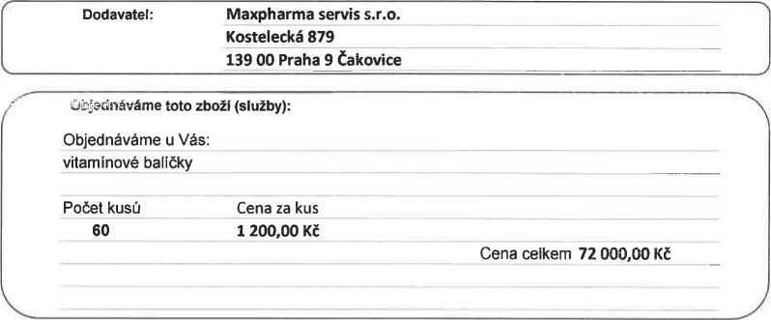

Zboží dodejte na adresu:
Domov pro osoby se zdravotním postižením "SOKOLÍK" v Sokolově, p. o. Slavíčkova 1701 356 01 Sokolov

Fakturu vystavte na:
Domov pro osoby se zdravotním postižením "SOKOLÍK" v Sokolově,příspěvková org. Slavíčkova 1701,Sokolov 35601
tel:354224130
IČ:
zapsaný:
Bankovní spojení:
72046881
KS Plzeň,oddíl Pr,vložka 728 ze dne 15.1.2010
ČSOB Č.Ú. 268644536/0300
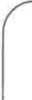

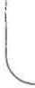



podpis příkazce
razítko
Domov pro osoby se ztíravotniir. postižením „SOKOLÍK* v Sokolově příspěvkové organizace <& Slavíčkova 1701, 366 01 Sokolov ÍŮOt 720 46 661. W.: 364 224 130
podpis správce
Tato objednávka je zároveň písemným záznamem o provedení předběžné řídící kontroly u výdajů před vznikem závazku ve smyslu ustanovení § 26 zákona č. 320/2001 Sb., o finanční kontrole a § 13 vyhlášky č. 416/2004 Sb., kterou se zákon o finanční kontrole provádí.

